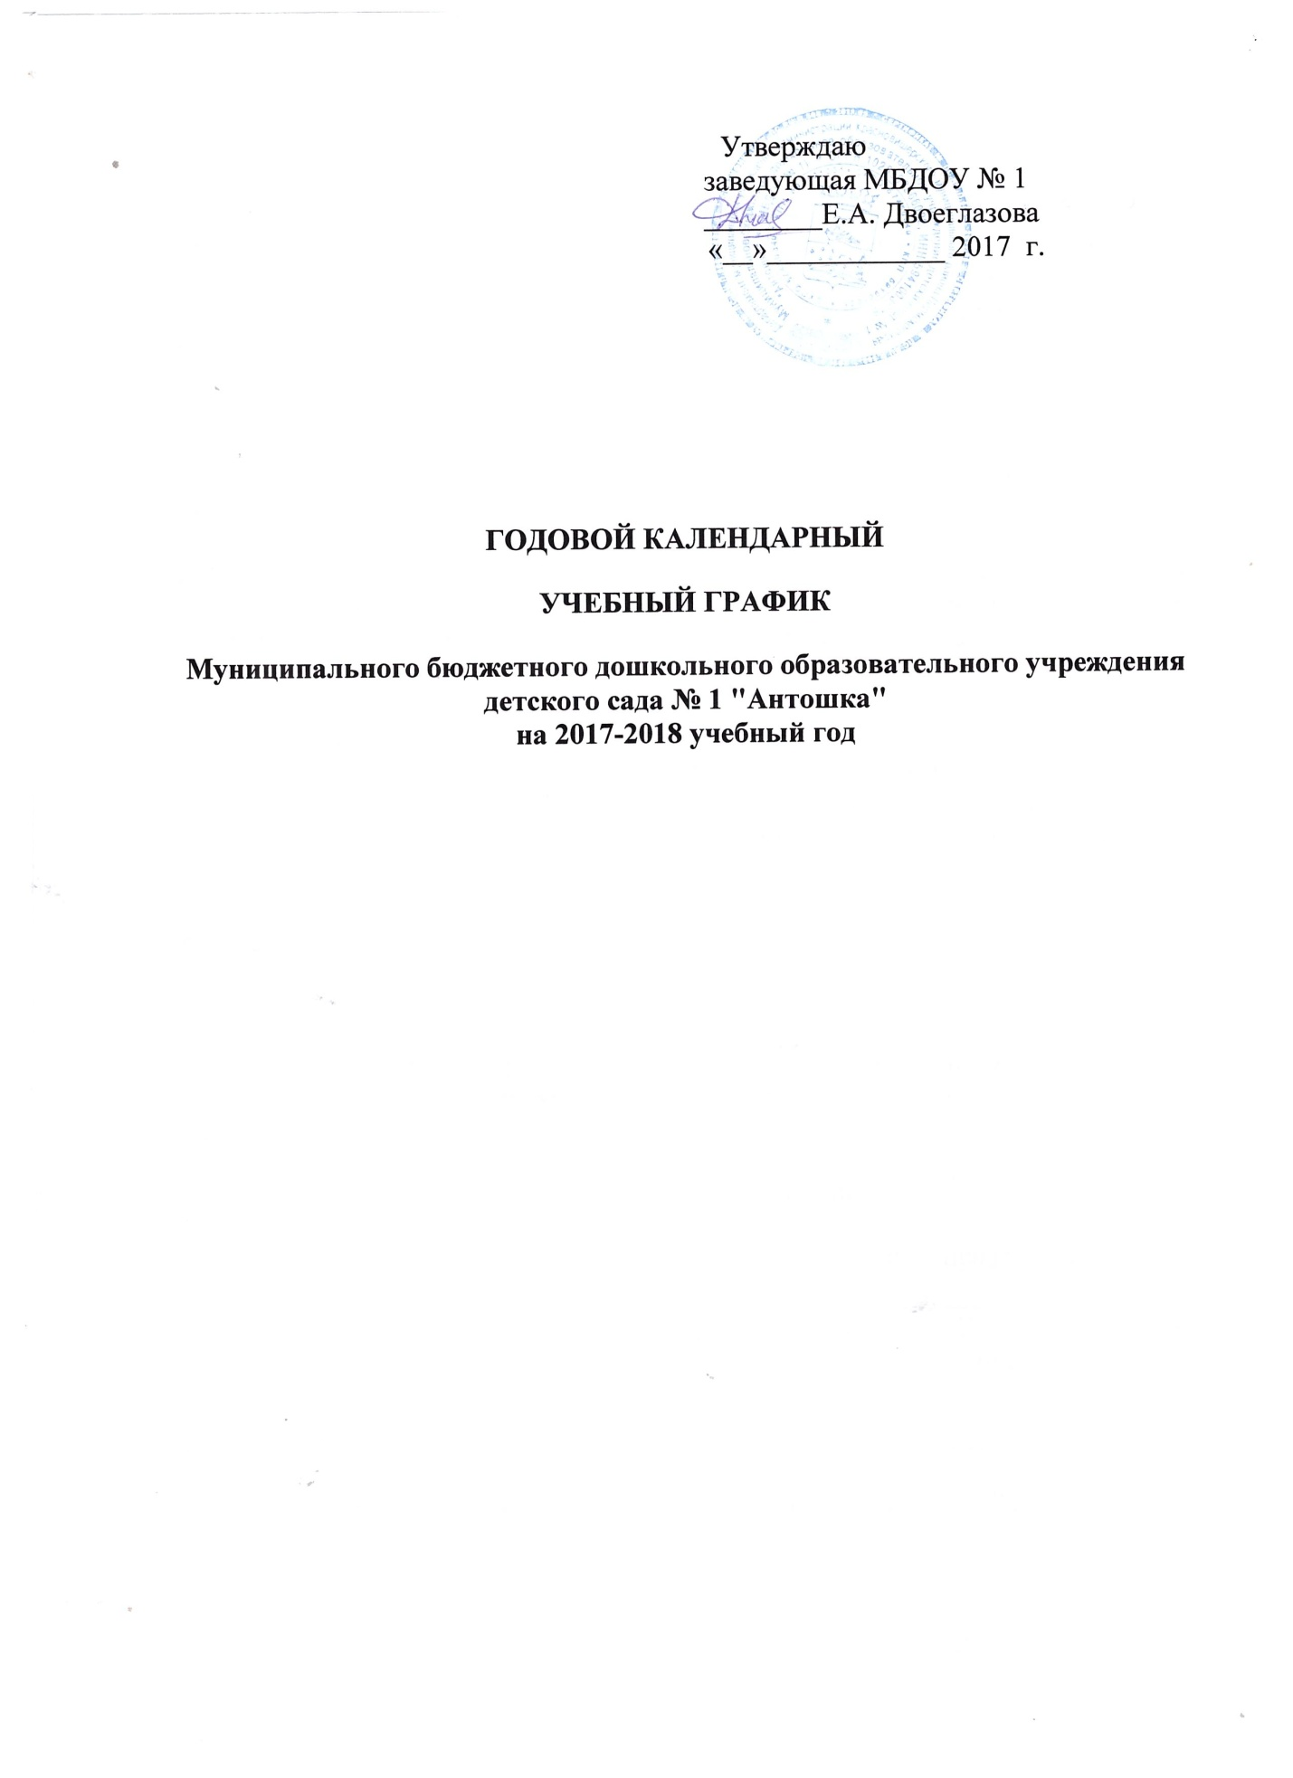

Пояснительная записка.
1. Годовой календарный график – является локальным нормативным документом, регламентирующим общие требования к организации образовательного процесса в 2017 – 2018 учебном году МБДОУ № 1
2. Учебный график Муниципального бюджетного дошкольного образовательного учреждения детский сад № 1 "Антошка" составлен в соответствии с:
2.1. Федеральным законом от 29.12.2012 г № 273 – ФЗ «Об образовании в Российской Федерации»
2.2. Приказом МО РФ № 1014 от 30.08.2013г. "Об утверждении Порядка организации и осуществления образовательной деятельности по основным общеобразовательным программам - образовательным программам дошкольного образования"
2.3. Санитарно-эпидемиологическими правилами и нормативами СанПиН 2.4.1. 3049-13 «Санитарно-эпидемиологические требования к устройству, содержанию и организации режима работы дошкольных образовательных учреждений», утвержденными постановлением Главного государственного санитарного врача РФ от 15.05.2013 г. № 26;
2.4 Уставом учреждения;
2.5 Основной образовательной программой учреждения;
3. Годовой календарный учебный график учитывает в полном объёме возрастные психофизические особенности воспитанников и отвечает требованиям охраны их жизни и здоровья.

Регламент работы МБДОУ № 1
Режим работы детского сада: 7.00-19.00, выходные: суббота, воскресенье, праздничные дни;

 | Первая группа раннего возраста | Вторая группа раннего возраста
Режим работы | 7.00-19.00 | 7.00-19.00
Начало учебного года | С 01.09.2017 г.
Каникулярное время | Новогодние каникулы с 01.01.2017 по 08.01.2018  Летние каникулы с 01.06.2018-31.08.2018
Продолжительность учебной нагрузки | 5 дней
Объём недельной нагрузки | 10 занятий в неделю | 10 занятий в неделю
Продолжительность НОД | 3-8 мин | 10 мин
Продолжительность перерыва между НОД | 10 мин.
Конец учебного года | 31 мая
Музыкальный (физкультурный) досуг | 1 раз в 2 недели | 1 раз в 2 недели
Диагностический период | 01.11.2017-11.11.2017,  17.04.2018-21.04.2018
Праздничные (нерабочие) дни | В соответствии с производственным календарём на 2017-2018 учебный год.

